TUGAS DASPROG 9

Muhammad Aqil Farrukh

5025221158

**PERBAIKAN TUGAS 8**

PENYELESAIAN SPIRAL RUN OLEH PAK RULLY SOELAIMAN

Diberikan sebuah spiral yang mulai berjalan dari titik pusat dari spiral. Setiap langkah harus melangkah setiap satu satuan( contoh 1 cm). Jalan yang ditempuh oleh langkah tersebut tidak boleh tumpang tindih. Tentukan arah yang akan dituju setelah langkah ke-n.

Penyelesaian :

Untuk menyelesaikan permasalahan ini, dapat dibuat tabel yang berisi tentang nilai n dan arah setelah langkah ke-n. Tabel ditunjukkan sebagai berikut.

|  |  |  |  |  |  |  |  |  |  |  |  |  |  |  |  |  |  |  |  |  |  |
| --- | --- | --- | --- | --- | --- | --- | --- | --- | --- | --- | --- | --- | --- | --- | --- | --- | --- | --- | --- | --- | --- |
| Arah | N | E | S | S | W | W | N | N | N | E | E | E | S | S | S | S | W | W | W | W | N |
| n | 0 | 1 | 2 | 3 | 4 | 5 | 6 | 7 | 8 | 9 | 10 | 11 | 12 | 13 | 14 | 15 | 16 | 17 | 18 | 19 | 20 |

Dapat dianalisa bahwa untuk setiap arah memiliki perulangan tersendiri. Arah di awal langkah, seperti North dan East diulang hanya sebanyak satu kali. Tetapi langkah setelah itu, menghasilkan arah yang sama dengan perulangan yang selalu bertambah. Untuk menganalisis perulangan tersebut, dapat dibuat tabel yang berisi variabel baru yang menghubungkan antara perulangan dengan arah. Misalkan P adalah jumlah perulangan tiap arah. Tabel dapat disajikan sebagai berikut.

|  |  |  |  |  |  |  |  |  |  |  |  |  |  |  |  |  |  |  |  |  |  |
| --- | --- | --- | --- | --- | --- | --- | --- | --- | --- | --- | --- | --- | --- | --- | --- | --- | --- | --- | --- | --- | --- |
| Arah | N | E | S | S | W | W | N | N | N | E | E | E | S | S | S | S | W | W | W | W | N |
| n | 0 | 1 | 2 | 3 | 4 | 5 | 6 | 7 | 8 | 9 | 10 | 11 | 12 | 13 | 14 | 15 | 16 | 17 | 18 | 19 | 20 |
| P | 1 | 1 | 2 | | 2 | | 3 | | | 3 | | | 4 | | | | 4 | | | | 5 |

Dapat dianalisa hubungan nilai P dan nilai n. Akan lebih mudah jika dianalisa nilai P dan batas bawah dari nilai n yang sejajar atau sebaris dengan nilai P. Sehingga pola dari nilai n adalah sebagai berikut.

n = 0,2,6,12,20,.....

Jika pola n dihubungkan dengan nilai P. Maka didapatkan bahwa nilai urutan ke-n dapat diganti dengan urutan ke-P. Sehingga pola dari n dapat dirumuskan sebagai berikut.

P(P-1)= n (batas bawah)

Sehingga untuk mencari nilai dari P menggunakan rumus diatas dapat digunakan rumus abc. Sehingga rumus persamaan adalah sebagai berikut.

P2 – P – n = 0

P =

Karena nilai dari P selalu positif, dan agar mendapatkan pola yang sesuai maka nilai dari P akan dibulatkan ke bawah, sehingga didapatkan pola yang berisi nilai P. Rumus persamaan untuk mencari nilai dari P dapat ditulis sebagai berikut.

P = $\left\lfloor \frac{1+\sqrt{1+4n}}{2}\right\rfloor$

Jadi, pola untuk mencari nilai P sudah didapatkan. Selanjutnya menganalisis pola untuk mencari keteraturan arah dari spiral. Untuk memudahkan analisis, dapat dibuat kode yang melambangkan perulangan untuk setiap arah. Kode untuk setiap arah dapat di tulis dengan tabel sebagai berikut.

|  |  |  |  |  |  |  |  |  |  |  |  |  |  |  |  |  |  |  |  |  |  |
| --- | --- | --- | --- | --- | --- | --- | --- | --- | --- | --- | --- | --- | --- | --- | --- | --- | --- | --- | --- | --- | --- |
| KODE | 0 | 1 | 2 | 2 | 3 | 3 | 4 | 4 | 4 | 5 | 5 | 5 | 6 | 6 | 6 | 6 | 7 | 7 | 7 | 7 | 8 |
| Arah | N | E | S | S | W | W | N | N | N | E | E | E | S | S | S | S | W | W | W | W | N |
| n | 0 | 1 | 2 | 3 | 4 | 5 | 6 | 7 | 8 | 9 | 10 | 11 | 12 | 13 | 14 | 15 | 16 | 17 | 18 | 19 | 20 |
| P | 1 | 1 | 2 | | 2 | | 3 | | | 3 | | | 4 | | | | 4 | | | | 5 |

Dapat dianalisis bahwa nilai dari kode berhubungan dengan nilai P. Pola kode yang terjadi dan berhubungan adalah sebagai berikut.

Kode = 0,2,4,6,8.

Dimana kode ini adalah batas bawah dari setiap nilai P yang sama. Sehingga pola dari kode dapat dirumuskan dengan pola aritmatika sederhana sebagai berikut.

Kode = a + (n-1)b

Kode = 0 + (P-1)2

Kode = 2P – 2

Tetapi, karena nilai dari kode tidak hanya terbatas di batas bawah saja, maka dibuat sebuah syarat apabila nilai n lebih besar dari pola n berikut, maka nilai dari kode akan ditambah 1. Pola dari nilai n tersebut adalah sebagai berikut.

N = 0,3,8,15,..

Pola nilai tersebut dapat dirumuskan sebagai berikut.

N = P(P-1)+P-1

N = P2 -1

Jika nilai n> P2 -1 maka nilai dari kode akan ditambah 1.

Karena rumus untuk setiap variabel yang dibutuhkan sudah ditemukan. Maka kodingan untuk permasalahan tersebut adalah sebagai berikut.

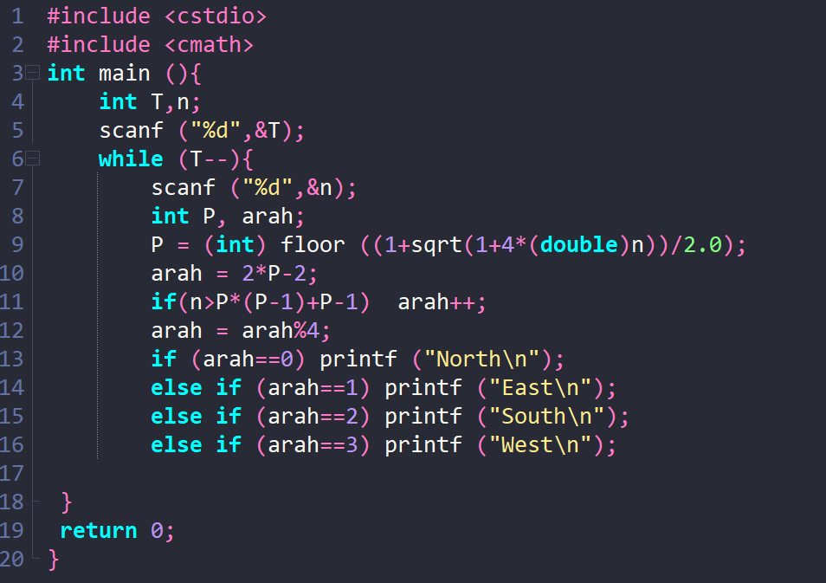

Dan verdict accepted pada spoj adalah sebagai berikut.

